توان دیزل ژنراتور 350 کاوا می باشد و مورد نیاز پروژه 385 کاوا که مشخصات دیزل ژنراتور به شرح ذیل می باشد :
مشخصات فنی دیزل ژنراتور کامینز 350 کاوا
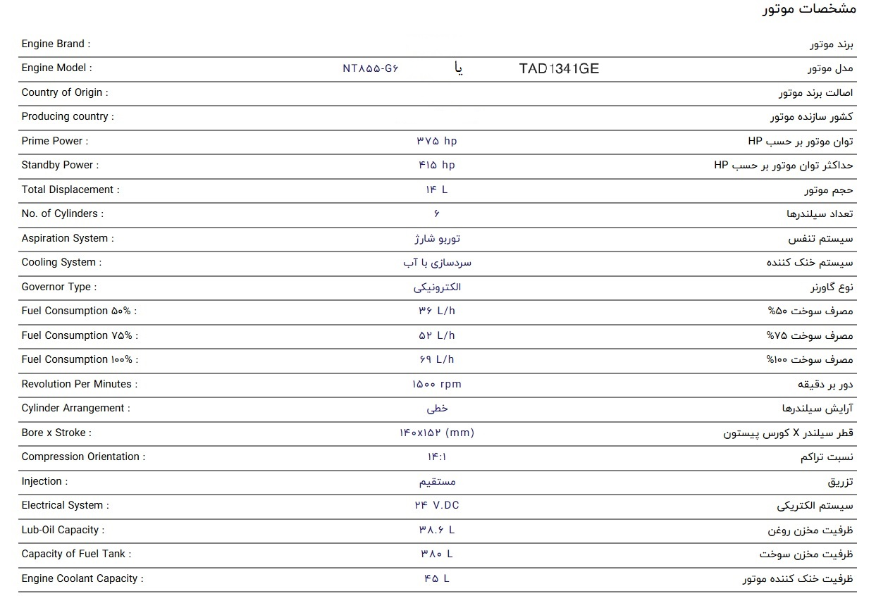
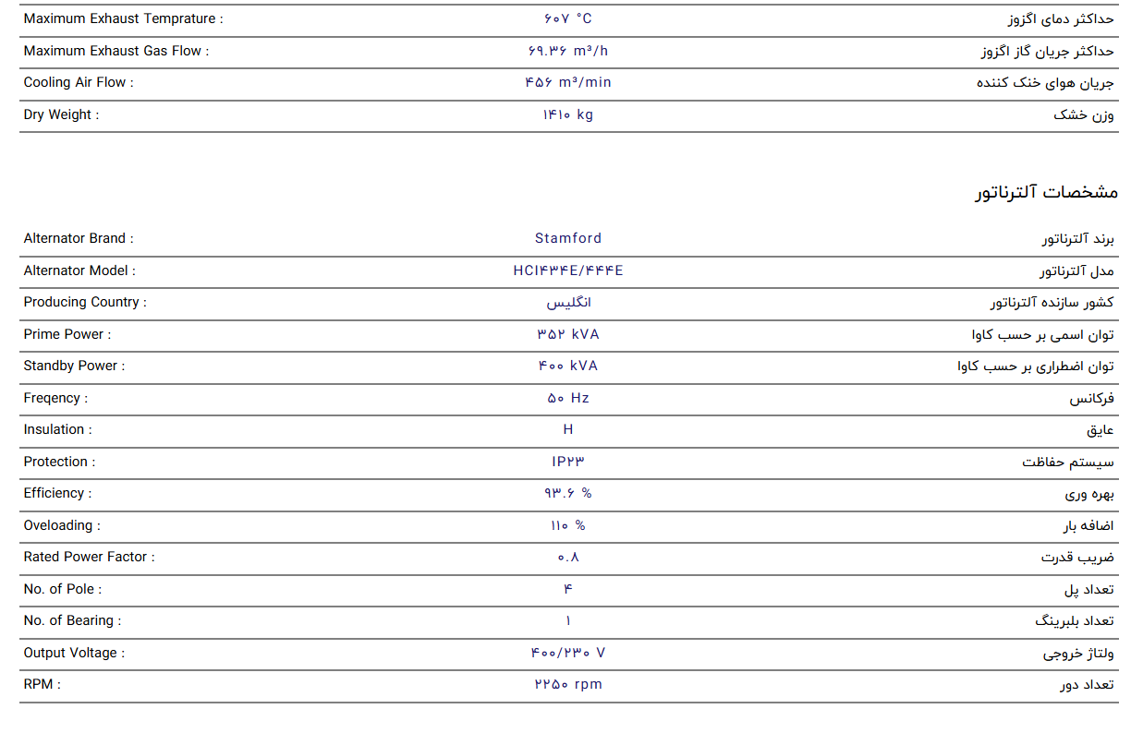
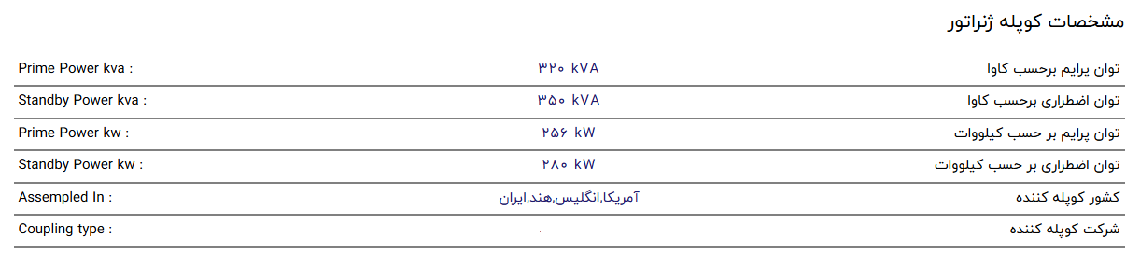
همچنین
- دیزل ژنراتور می بایست مطابق با استانداردهای روز اروپا و دارای استاندارد تضمین کیفیت ISO 9001 BS EN باشد.
- متعلقات جانبی شامل یک عدد منبع اگزوز- لرزه گیر – آکاردئونی فابریک- باطری- گرم کن آب موتور- باک داخل شاسی با ظرفیت 250 لیتر- شارژر باطری سیلیکون پاور (فول) به همراه کابلهای مرتبط
- تابلوی اتوماتیک ATS می بایست با لوازم و کلید اصلی MCCB و کنتاکتور با رنج مناسب با برند اشنایدر اصلی به همراه لوازم و تجهیزات اندازه گیری شامل آمپر، ولت، فرکانس، اکتیو و راکتیو و دارای قابلیت قطع حرارتی و مغناطیسی.
- قابلیت کوپله شدن داشته باشد.
- دیزل ژنراتور می بایست دارای سایلنسر اگزوز 85 دسی بل اصلی به همراه لوله فلکسیبل برای نصب اگزوز به صورت جداگانه باشد.
- دیزل ژنراتور می بایست دارای باک سوخت روزانه و نشانگر سطح سوخت باشد.
- دارای باطری خشک خارجی به تعداد و آمپر متناسب با موتور دیزل ژنراتور.
- دارای مایعات استاندارد راه اندازی دیزل ژنراتور شامل روغن موتور دیزل، آب رادیاتور به همراه ضد یخ و ضد جوش به مقدار مورد نیاز به همراه دستگاه دیزل زنراتور می بایست تهیه شود.
- می بایست کلیه اسناد و مدارک فنی شامل کارت نگهداری دیزل ژنراتور، نقشه دیزل ژنراتور، نقشه تابلوی برق ATS و جداول سرویس و نگهداری و اصالت کالا به کارفرما ارائه گردد.
- سیستم کنترل سرعت (گاورنر) می بایست مطابق با استانداردهای روز اروپا باشد.
- دیزل ژنراتور می بایست مجهز به سنسورهای حرارت آب، فشار روغن، سطح آب، سنجش دور موتور، سطح روغن کارتل، کارکرد فیلتر هوا از کارخانه سازنده باشد.
- دیزل ژنراتور می بایست دارای برد کنترل الکترونیکی تنظیم ولتاژ نصب بر روی ژنراتور باشد.
- ژنراتور می بایست دارای کلاس عایقی H باشد.
- ژنراتور می بایست با ضریب قدرت Cosø=0.8 و فرکانس 50 HZ در دور 1500 RPM باشد.
- دیزل ژنراتور می بایست دارای تابلوی کنترل از نوع emergency الکترونیکی و میکروپروسسوری با برد DEAP SEA 7320 باشد.
- دارای قطع کن اضطراری (استپ قارچی) و قابلیت نمایش دور موتور، حرارت موتور، فرکانس، ولتاژ خروجی سه فاز، گزارش ساعت کارکرد دیزل ژنراتور، گزارشات خاموشی دیزل ژنراتور باشد.
- مجهز به سیستم حفاظت موتور دیزل و خاموش کردن موتور در مواردی از قبیل سرعت بیش از حد، سرعت کمتر از حد، افت ولتاژ، اضافه ولتاژ، حرارت بیش از حد موتور، افت فشار روغن، افت فشار سوخت و ورود جریان معکوس باشد.

